**Ejercicios CSS Bootstrap - Hoja 5.2**

1. Sistema de cuadrícula en Bootstrap.
   1. Crea la siguiente maqueta:

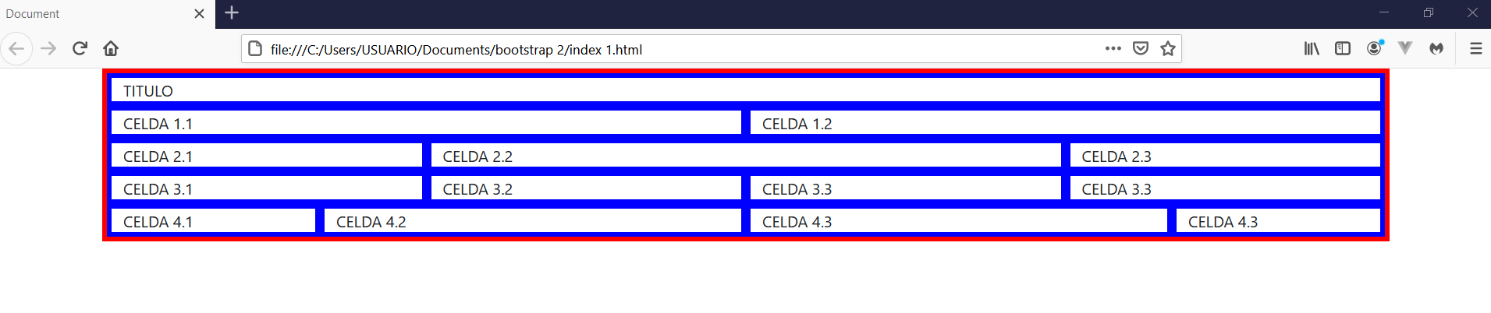

* 1. 1ª fila: El Título ocupa el 100% del ancho de la ventana gráfica. (es decir 12 col):

<body>

<div class="container">

**<div class="row">**

**<div class="celda col-12">TITULO</div>**

**</div>**

</div>

<script src="https://cdn.jsdelivr.net/npm/bootstrap@5.2.3/dist/js/bootstrap.bundle.min.js" integrity="sha384-kenU1KFdBIe4zVF0s0G1M5b4hcpxyD9F7jL+jjXkk+Q2h455rYXK/7HAuoJl+0I4" crossorigin="anonymous"></script>

<script type="text/javascript" src="js/main.js"></script>

</body>

* 1. 2ª fila: contiene 2 columnas de igual ancho:

<div class="row">

<div class="**celda col-6**">CELDA 1.1</div>

<div class="**celda col-6**">CELDA 1.2</div>

</div>

* 1. 3ª fila: contiene 3 columnas. La columna del centro tiene el doble de ancho que las otras 2:

<div class="row">

<div class="**celda col-3**">CELDA 2.1</div>

<div class="**celda col-6**">CELDA 2.2</div>

<div class="**celda col-3**">CELDA 2.3</div>

</div>

* 1. 4ª fila: contiene 4 columnas iguales.
  2. 5ª fila: contiene 4 columnas: 2 columnas iguales y otras 2 columnas que también son iguales entre ellas y además tienen el doble de ancho de las primeras.

1. Observa qué ocurre al eliminar los guiones. Por ejemplo, “col 12” en lugar de “col-12”.
2. Observa qué ocurre si la suma de las columnas de una fila es mayor/menor de 12 cuadrículas.
3. Media Queries (ver resultado esperado en el vídeo).

En función del ancho de pantalla los dispositivos se clasifican en:

* Extra small (xs) col
* Small (sm) col-sm
* Medium (md) col-md
* Large (lg) col-lg
* Extra large (xl) col-xl
* Extra extra large (xxl) col-xxl

1. Cuando el ancho de pantalla del dispositivo sea extra small (xs) (>576px), se requiere que una sola columna ocupe todo el ancho de pantalla.

**Extra small (xs)**

|  |
| --- |
| **12** |

<div class="container">

<div class="row">

<div class**="celda col-12"**>columna1</div>

<div class**="celda col-12"**>columna2</div>

<div class**="celda col-12"**>columna3</div>

<div class**="celda col-12"**>columna4</div>

</div>

</div>

1. Además, a partir de que el ancho de pantalla del dispositivo alcance los 576px, es decir, pase a ser small (sm), se requiere que el diseño se reparta en 2 columnas.

**Small (sm)**

|  |  |
| --- | --- |
| **6** | **6** |

<div class="container">

<div class="row">

<div class=**"**celda col-12 **col-sm-6**">columna1</div>

<div class=**"**celda col-12 **col-sm-6**">columna2</div>

<div class=**"**celda col-12 **col-sm-6**">columna3</div>

<div class=**"**celda col-12 **col-sm-6**">columna4</div>

</div>

</div>

1. Además, a partir de que el ancho de pantalla del dispositivo sea medium (md) (768px), se requiere que el diseño se reparta en 3 columnas.

**Medium (md)**

|  |  |  |
| --- | --- | --- |
| **4** | **4** | **4** |

<div class="container">

<div class="row">

<div class=**"**celda col-12col-sm-6 **col-md-4**">columna1</div>

<div class=**"**celda col-12col-sm-6 **col-md-4**">columna2</div>

<div class=**"**celda col-12col-sm-6 **col-md-4**">columna3</div>

<div class=**"**celda col-12col-sm-6 **col-md-4**">columna4</div>

</div>

</div>

1. Además, a partir de que el ancho de pantalla del dispositivo sea large (lg) (992px), se requiere que el diseño se reparta en 4 columnas.

**Large (lg)**

|  |  |  |  |
| --- | --- | --- | --- |
| **3** | **3** | **3** | **3** |

<div class="container">

<div class="row">

<div class="celda col-12 col-sm-6 col-md-4 **col-lg-3**">columna1</div>

<div class="celda col-12 col-sm-6 col-md-4 **col-lg-3**">columna2</div>

<div class="celda col-12 col-sm-6 col-md-4 **col-lg-3**">columna3</div>

<div class="celda col-12 col-sm-6 col-md-4 **col-lg-3**">columna4</div>

</div>

</div>

1. Además, a partir de que el ancho de pantalla del dispositivo sea extra large(xl) (1200px), se requiere que el diseño siga repartiéndose en 4 columnas.

**Extra large (xl)**

|  |  |  |  |
| --- | --- | --- | --- |
| **3** | **3** | **3** | **3** |

<div class="celda col-12 col-sm-6 col-md-4 col-lg-3 **col-xl-3**">columna1</div>

1. Por último, a partir de que el ancho de pantalla del dispositivo sea extra extra large (xxl), se requiere que el diseño siga repartiéndose en 4 columnas.

**Extra extra large (xxl)**

|  |  |  |  |
| --- | --- | --- | --- |
| **3** | **3** | **3** | **3** |

<div class="celda col-12 col-sm-6 col-md-4 col-lg-3 col-xl-3 **col-xxl-3**">celda1</div>

1. Comprueba el ancho de celda que se asigna por defecto en cada tamaño de dispositivo (está en porcentaje).

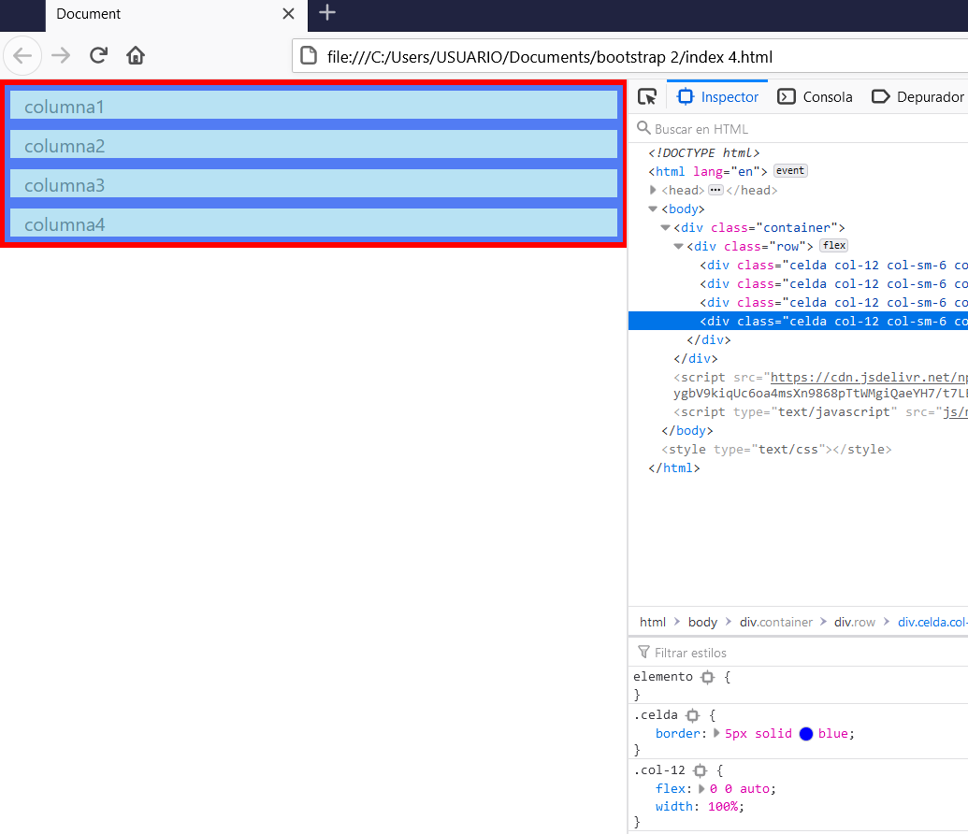

NOTA: Solo se puede usar lo visto hasta ahora en el módulo. Debe haber un archivo “html” por cada ejercicio.